Министерство образования Республики Беларусь

Учреждение образования

«Белорусский государственный университет

информатики и радиоэлектроники»

Факультет информационных технологий и управления

Кафедра интеллектуальных информационных технологий

**Отчёт по лабораторной работе №1 по курсу «МРЗвИС»**

**на тему «Реализация модели решения задачи**

**на конвейерной архитектуре»**

Выполнил:

студент группы 921702 Середов А.С.

Проверил: Ивашенко В.П.

МИНСК 2021

**Вариант 17**

**Постановка задачи:** Реализовать и исследовать модель решения на конвейерной архитектуре задачи целочисленного частного компонентов двух векторов 8-разрядных чисел делением с восстановлением частичного остатка.

**Описание модели. Краткое описание особенностей**

Алгоритм вычисления деления с восстановлением частичного остатка пары 8-разрядных чисел

* Модель построена на языке С++.
* Максимальное вводимое число – 255 (28 – 1), в виду отсутствия в языке фиксированной максимальной длины целочисленного типа.
* Реализован сбалансированный конвейер.
* Решение задачи разбито на 8 этапов, каждый из которых состоит из трех стадий и моделирует элемент АЛУ процессора.

**Исходные данные**

* m – количество пар (3);
* p – разрядность чисел (8);
* n – количество процессорных элементов в системе (n = p = 8);
* r – ранг задачи (количество объектов, которые в процессе решения задачи могли бы обрабатываться параллельно, r = m);
* t - время счёта на этапах сбалансированного конвейера;
* 2 числовых вектора равной длины.

**Результаты:**

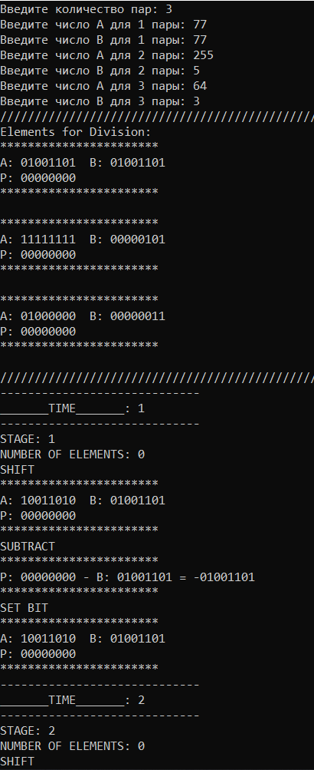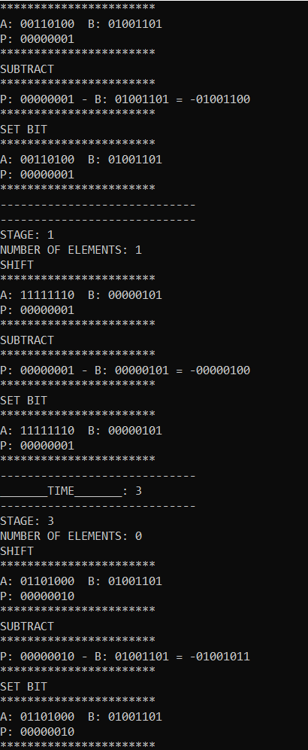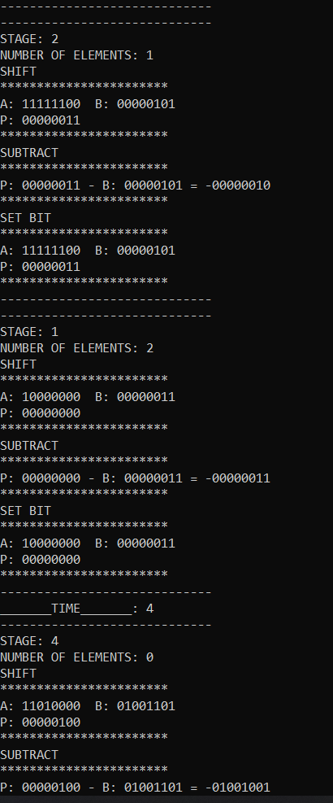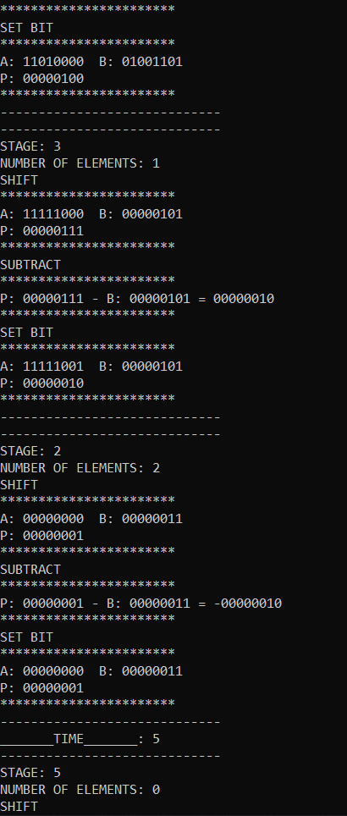

Рис. 1 – Пример работы модели ч.1

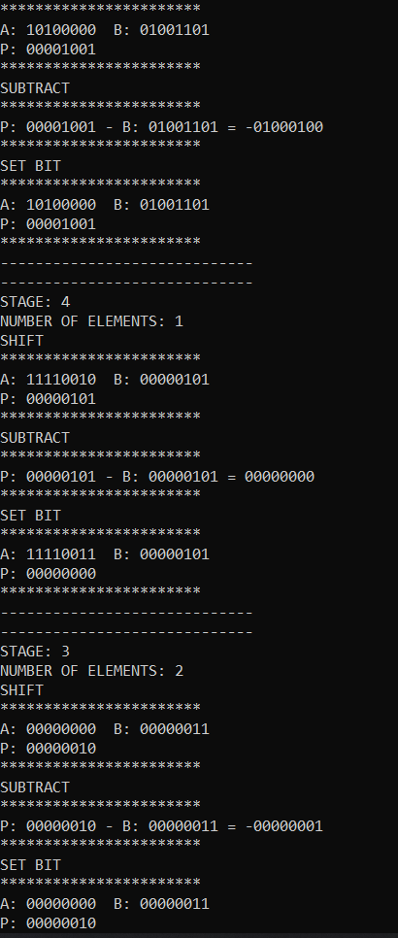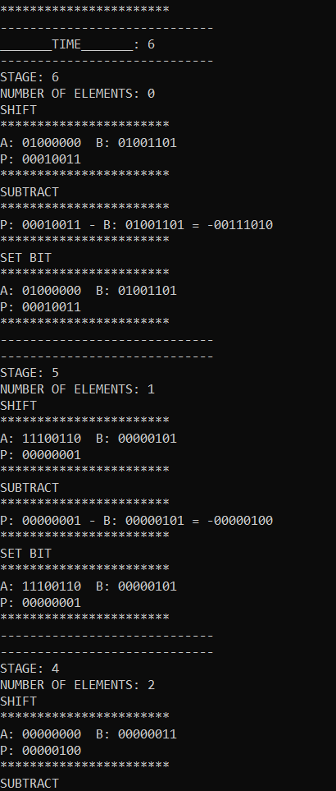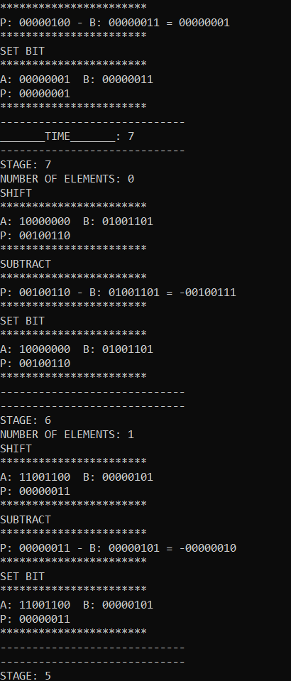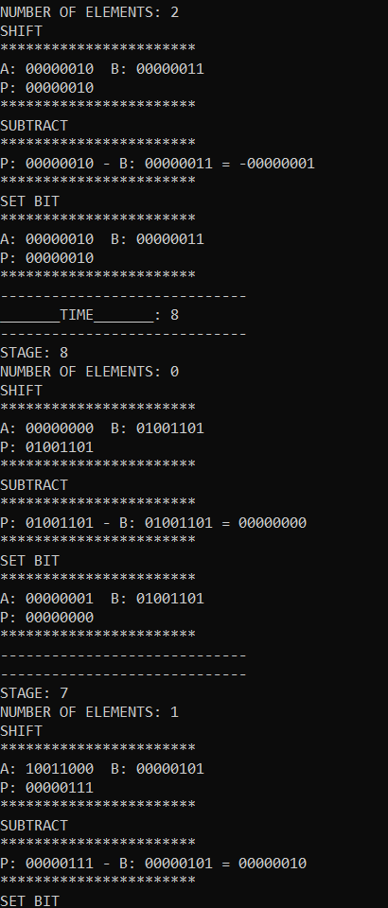

Рис. 2 – Пример работы модели ч.2

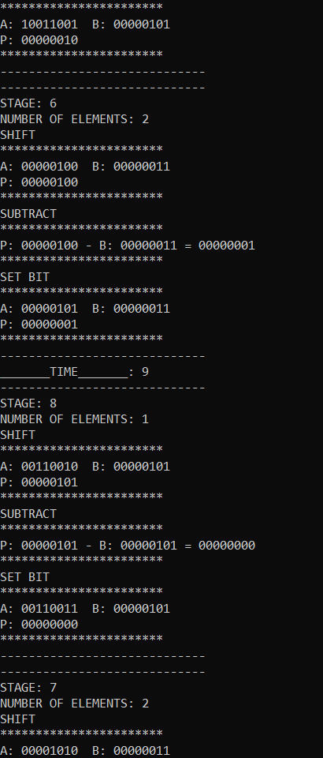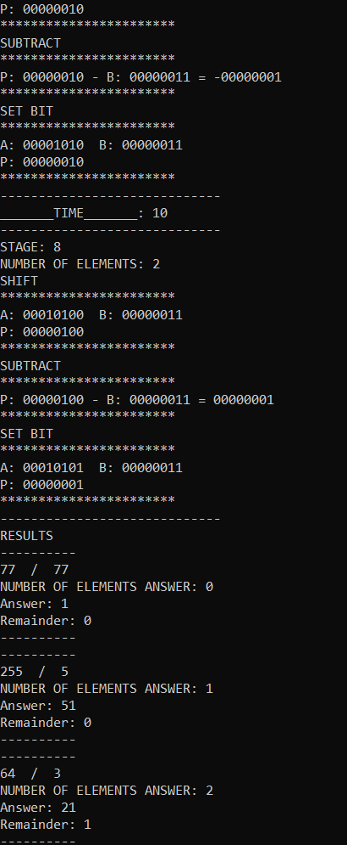

Рис. 3 – Пример работы модели ч.3

**Графики**

**Вопросы:**

1. **Проверить, что модель работает верно: программа работает правильно (на всех этапах конвейера).**

Имеются исходные векторы шестиразрядных чисел:

A = <77, 255, 64>,

B = <77, 5, 3>.

Входные пары:

Первая пара – <77, 77>

Вторая пара – <255, 5>

Третья пара – <64, 3>

Проверка результатов:

1. 77/77 = 1 (ост. 0)
2. 255/5 = 51 (ост. 0)
3. 64/3 = 21 (ост. 1)

**Результаты верны.**

1. **Объясните на графиках точки перегиба и асимптоты.**

Для того, чтобы определить существует ли горизонтальная асимптота, нужно взять предел от $K_{y}$ (r), при $r→+∞$ и $e_{y}\left(n\right)$ при $n→+∞$.

**Для $K_{y}$:**

$$\lim_{r→∞}{\frac{rn}{n+r-1}=n}$$

Эта асимптота показывает, что конвейер выполнит операцию не более, чем в **n** раз быстрее, чем на последовательной системе, благодаря параллельной обработки числовых векторов.

$$\lim_{n→∞}{\frac{rn}{n+r-1}=r}$$

Эта асимптота показывает, что конвейер выполнит операцию не более, чем в **r** раз быстрее, чем на последовательной системе, благодаря параллельной обработке числовых векторов. При n, стремящейся к бесконечности, конвейер сможет обрабатывать пары одновременно.

**Для $e$:**

$$\lim_{r→∞}{\frac{r}{n+r-1}=}1$$

$$\lim_{n→∞}{\frac{r}{n+r-1}=}0$$

Эффективность показывает «эффективную» работу процессорных элементов (этапов) в рамках системы при возрастании ранга задачи и при возрастании количества самих процессорных элементов к бесконечности.

Чем больше пар элементов, тем больше по времени задействованы одновременно все процессорные элементы, но коэффициент ускорения ограничен сверху рангом задачи.

1. ***Спрогнозируйте, как изменится вид графиков при изменении параметров модели? Если модель позволяет, то проверьте на ней правильность ответа.***

Ранг задачи **r** изменяется от количества пар поданных на конвейер. Если увеличить количество пар, тогда в результате этого увеличится время работы конвейера, следственно увеличивается эффективность коэффициент ускорения т.к. больше по времени будут задействованы одновременно все процессорные элементы и увеличится время работы конвейера, следственно при увеличении параметра **r** растет значение $K_{y}$ и $e$**.**

Количество процессорных элементов **n** при его увеличении возрастает количество этапов и увеличится время работы конвейера, следственно при его увеличении растет значение $K_{y}$, а **е** уменьшается (увеличивается разрядность чисел).

1. **Каково соотношение между параметрами n, r, m, p модели сбалансированного конвейера?**

m (количество пар чисел) – задается пользователем, p = 8 (разрядность вводимых чисел), n = p (количество процессорных элементов), r = m (ранг задачи).

1. **Допустим: имеется некоторая характеристика h (эффективность e или ускорение Ку) и для неё выполняется:**

**h($n_{1}$, $r_{1}$) = h($n_{2}$, $r_{2}$) и $n_{1}$ > $n_{2}$.**

**Каким будет соотношение между $r_{1}$ и $r_{2}$?**

Формулы эффективности и ускорения.

$e=\frac{Ky}{n}=\frac{T_{1}}{T_{n}n}$; $n∈N$

Тогда $e= \frac{r*n}{\left(n+\left(r-1\right)\right)*n}$, n можем сократить из этого получаем

$e_{1}= \frac{r_{1}}{n_{1}+(r_{1}-1)}$ и $e_{2}= \frac{r_{2}}{n_{2}+(r_{2}-1)}$

Допустим что h = e и по условию дано $h\left(n1,r1\right)=h(n2,r2)$ из этого получаем $\frac{r_{1}}{n_{1}+r_{1}-1}=\frac{r_{2}}{n_{2}+r_{2}-1}$ перемножаем выражение крест на крест $r_{1}n_{2}+r_{1}r_{2}-r_{1}=r_{2}n_{1}+r_{1}r_{2}-r_{2}$ путем несложных преобразований получаем $r_{1}\left(n_{2}-1\right)=r_{2}\left(n_{1}-1\right)$. В итоге мы получаем выражение $\frac{r_{2}}{r_{1}}=\frac{n_{2}-1}{n_{1}-1}$, зная из условия, что $n_{1}> n_{2}$. Следовательно $r_{1}>r_{2}$.

**Ответ: $r_{1}>r_{2} при$ $n_{1}>n_{2}.$**

1. **Дано:** 
   1. несбалансированный конвейер (заданы конкретные значения: n, {$t_{i}$} – времена выполнения обработки на этапах конвейера);
   2. $e_{0}$– некоторое фиксированное значение эффективности.

Определить значение $r_{0}$, при котором выполняется e(n, $r_{0}$) > $e_{0}$? (Получить формулу, затем подставить в неё значения параметров.)

Эффективность определяется по формуле: $e=\frac{Ky\left(r\right)}{n} (1)$

Коэффициент ускорения определяется по формуле: $Ky\left(r\right)=\frac{T1}{Tn}(2)$

$$T\left(n\right)=\sum_{i=1}^{n}{t_{i}}+\left(r-1\right)t_{max⁡}(3)$$

$$T_{1}=r\sum_{i=1}^{n}{t_{i}}(4)$$

Подставим **(3)**, **(4)** в формулу **(2)**:

$$Ky\left(n,r\right)=\frac{r\sum_{i=1}^{n}{t_{i}}}{\sum_{i=1}^{n}{t_{i}}+\left(r-1\right)t_{max⁡}}(5)$$

Итоговая формула эффективности:

$$e\left(n,r\right)=\frac{Ky(r,n)}{n}=\frac{r\sum_{i=1}^{n}{t_{i}}}{n(\sum_{i=1}^{n}{t_{i}}+\left(r-1\right)t_{max⁡})}(6)$$

Подставим полученную формулу (6) в исходное неравенство:

$\left\{\begin{aligned}\frac{r_{0}\sum_{i=1}^{n}{t_{i}}}{n(\sum_{i=1}^{n}{t_{i}}+\left(r_{0}-1\right)t_{max⁡})}>e_{0} \\ t_{i}≥1; n, r_{0}∈N, \\ t_{max⁡}≥t_{i}\end{aligned}\right.$ <=> $\left\{\begin{aligned} r_{0}\sum_{i=1}^{n}{t_{i}}>e_{0}n\left(\sum_{i=1}^{n}{t_{i}}+\left(r_{0}-1\right)t_{max}\right) \\ t_{i}≥1; n, r_{0}∈N, \\ t_{max⁡}≥t_{i},e_{0}>0 \end{aligned}\right.$

$\left\{\begin{aligned}r_{0}\sum_{i=1}^{n}{t_{i}}>e_{0}n\sum_{i=1}^{n}{t_{i}}+e_{0}r_{0}nt_{max⁡}-e_{0}nt_{max⁡} \\ t_{i}≥1; n, r_{0}∈N, \\ t_{max⁡}≥t_{i},e_{0}>0 \end{aligned}\right.$ <=> $\left\{\begin{aligned}r_{0}\sum_{i=1}^{n}{t_{i}-e_{0}r_{0}nt_{max⁡}}>e_{0}n\sum_{i=1}^{n}{t_{i}}-e_{0}nt_{max⁡} \\ t_{i}≥1; n, r_{0}∈N, \\ t_{max⁡}≥t_{i},e_{0}>0 \end{aligned}\right.$ <=>

$\left\{\begin{aligned}r_{0}(\sum_{i=1}^{n}{t_{i}-e_{0}nt_{max})}>e_{0}n\sum_{i=1}^{n}{t_{i}}-e_{0}nt_{max⁡} \\ t_{i}≥1; n, r_{0}∈N, \\ t_{max⁡}≥t_{i},e_{0}>0 \end{aligned}\right.$ <=>

Т.к. для любого несбалансированного конвейера: $\sum_{i=1}^{n}{t_{i}}-t_{max}≥0$ и

* при $\sum_{i=1}^{n}{t_{i}-e_{0}nt_{max}}$ > 0: $\left\{\begin{aligned}r_{0}>\frac{e_{0}n(\sum_{i=1}^{n}{t_{i}}-t_{max})}{\sum_{i=1}^{n}{t_{i}-e_{0}nt_{max⁡}}} \\ r_{0}≥1, t_{i}≥1, n≥1, \\ t_{max⁡}≥t_{i},e_{0}>0 \end{aligned}\right.$
* при $\sum_{i=1}^{n}{t_{i}-e_{0}nt_{max}}$ < 0: $\left\{\begin{aligned}r_{0}<\frac{e_{0}n(\sum_{i=1}^{n}{t_{i}}-t_{max})}{\sum_{i=1}^{n}{t_{i}-e_{0}nt_{max⁡}}} \\ r_{0}≥1, t_{i}≥1, n≥1, \\ t_{max⁡}≥t_{i},e_{0}>0 \end{aligned}\right.$

$\left\{\begin{aligned}r_{0}>\frac{e_{0}n(\sum_{i=1}^{n}{t_{i}}-t_{max})}{\sum_{i=1}^{n}{t_{i}-e_{0}nt_{max⁡}}} \\ t_{i}≥1; n, r_{0}∈N, \\ t_{max⁡}≥t_{i},e_{0}>0 \end{aligned}\right.$

**Ответ: $r_{0}>\frac{e_{0}n(\sum_{i=1}^{n}{t_{i}}-t_{max})}{\sum_{i=1}^{n}{t_{i}-e_{0}nt_{max⁡}}}$**

1. **Для несбалансированного конвейера (использовать исходные данные предыдущего вопроса) определить: $\lim_{r→∞}{e\left(n,r\right)}$.**

Формула эффективности $:e\left(n,r\right)=\frac{Ky(r,n)}{n}=\frac{r\sum_{i=1}^{n}{t_{i}}}{n(\sum_{i=1}^{n}{t_{i}}+\left(r-1\right)t_{max⁡})}(6)$

$\lim_{r→∞}{e\left(n, r\right)=\lim_{r→∞}{\frac{r\sum_{i=1}^{n}{t_{i}}}{n\left(\sum_{i=1}^{n}{t_{i}}+\left(r-1\right)t_{max}\right)}}}=\frac{\lim_{r→∞}(r\sum_{i=1}^{n}{t_{i})}}{\lim_{r→∞}(n\left(\sum_{i=1}^{n}{t_{i}}+\left(r-1\right)t_{max}\right))}=$ $\frac{\sum_{i=1}^{n}{t_{i}}\lim_{r→∞}r}{nt_{max}\lim_{r→∞}\left(\frac{\sum_{i=1}^{n}{t_{i}}}{t_{max}}+\left.r-1\right.\right)}=$ $\frac{\sum_{i=1}^{n}{t_{i}}}{nt_{max}}*\lim_{r→∞}{\frac{r}{\frac{\sum_{i=1}^{n}{t_{i}}}{t_{max}}+\left.r-1\right.}=\frac{\sum_{i=1}^{n}{t_{i}}}{nt_{max}}}$

**Ответ: $\frac{\sum_{i=1}^{n}{t_{i}}}{nt_{max}}$**

1. **Дан несбалансированный конвейер (использовать исходные данные предыдущего вопроса). Каким образом можно перестроить данный конвейер, чтобы для заданного $r_{0}$ выполнялось e(n, $r_{0}$) > $e_{0}$?**

Воспользуемся неравенством $e\left(n,r\right)=\frac{r_{0}\sum_{i=1}^{n}{t_{i}}}{n(\sum_{i=1}^{n}{t_{i}}+\left(r_{0}-1\right)t_{max⁡})}$ > $e_{0}$ из 6 задания и преобразуем его.

$\frac{r_{0}\sum_{i=1}^{n}{t_{i}}}{n(\sum_{i=1}^{n}{t_{i}}+\left(r_{0}-1\right)t_{max⁡})} > \frac{r_{0}\sum_{i=1}^{n_{0}}{t_{i}}}{n_{0}(\sum_{i=1}^{n}{t_{i}}+\left(r_{0}-1\right)t_{max⁡})}$

Учитывая, что $\sum_{i=1}^{n}{t_{i}}>0$ и $\left(\sum_{i=1}^{n}{t_{i}}+\left(r_{0}-1\right)t_{max}\right)>0$, а $\sum_{i=1}^{n}{t_{i}}= \sum_{i=1}^{n_{0}}{t_{i}}$, то $\frac{1}{n}>\frac{1}{n_{0}}$, то есть $n<n_{0}$.

Это означает, что для выполнения условия необходимо, чтобы n в перестроенном конвейере было меньше, чем n0 в конвейере до перестроения и чтобы объединенные этапы имели время меньшее или равное максимальному времени этапа на конвейере до перестроения.

**Пример:** Пусть дан конвейер: r = 3, n = 4, t1 = 1 t2 = 2, t3 = 3, t4 = 4, чтобы повысить эффективность объединим, например t1 и t2, тогда получим следующий конвейер: r = 3, n= 3, t1 = 3 t2 = 3, t3 = 4. Убедимся в повышении эффективности: e1 = 0.42, e2 = 0.55, e2>e1.

В итоге эффективность повышена.

1. **Дан несбалансированный конвейер (использовать исходные данные предыдущего вопроса) и значение минимального кванта времени $t_{0}$ (условной временной единицы). Каким образом нужно перестроить данный конвейер, чтобы получить максимально быстрый конвейер? Получить для него формулы Ку(n,r), e(n,r)?**

Конвейер необходимо перестроить таким образом, чтобы он был сбалансированным и каждый этап выполнялся за минимальный квант времени $t_{0}$. Т.е необходимо разделить этапы конвейера, которые длятся дольше, чем $t_{0}$, на более мелкие этапы, которые будут длиться $t_{0}$. Таким образом мы получим максимально быстрый конвейер.

$$\left\{\begin{aligned}T_{0}=Nt_{0} \\ T_{0}=\sum_{i=1}^{n}{t_{i}} \\ t_{i}>0\end{aligned}\right.⇒\left\{\begin{aligned}N=\frac{\sum_{i=1}^{n}{t_{i}}}{t_{0}} \\ t_{i}>0\end{aligned}\right.$$

Числовые характеристики полученного конвейера:

$$K_{y}\left(N,r\right)=\frac{T_{1}}{T_{N}}=\frac{\frac{\sum_{i=1}^{n}{t_{i}}}{t_{0}}rt_{0}}{\left(\frac{\sum_{i=1}^{n}{t_{i}}}{t_{0}}+\left(r-1\right)\right)t_{0}}=\frac{\frac{\sum_{i=1}^{n}{t_{i}}}{t_{0}}r}{\frac{\sum_{i=1}^{n}{t_{i}}}{t_{0}}+\left(r-1\right)}$$

$$e\left(N,r\right)=\frac{T_{1}}{NT_{N}}=\frac{Nrt_{0}}{N(\frac{\sum_{i=1}^{n}{t_{i}}}{t_{0}}+\left(r-1\right))t_{0}}=\frac{r}{\frac{\sum_{i=1}^{n}{t_{i}}}{t_{0}}+\left(r-1\right)}$$

# Вывод

В результате выполнения лабораторной работы была реализована модель сбалансированного конвейера для вычисления деления пар чисел с восстановлением остатка. Реализованная модель была проверена на работоспособность и правильность получаемых результатов. Данная модель позволяет ускорить процесс вычисления результата для векторов значений (нескольких пар).

Были исследованы числовые характеристики конвейерной архитектуры: коэффициент ускорения и эффективность при решении поставленной задачи.

**Использованные источники:**

[1] Интернет-портал Архитектура и организация ЭВМ [Электронный ресурс] Режим доступа : <http://mf.grsu.by/UchProc/livak/b_org/lect_11.htm>

[2] Division Algorithms and Hardware Implementation (Sherif Galal and Dung

Pham): Документ по алгоритмам деления division_presentV2 [Электронный ресурс] Режим доступа : <https://drive.google.com/drive/folders/0B3Bkrx-aVpkSQTVwd3hvbFlfOG8>

[3] Интернет-портал об вычислениях в различных системах счисления [Электронный ресурс] Режим доступа : <http://www.reshinfo.com>